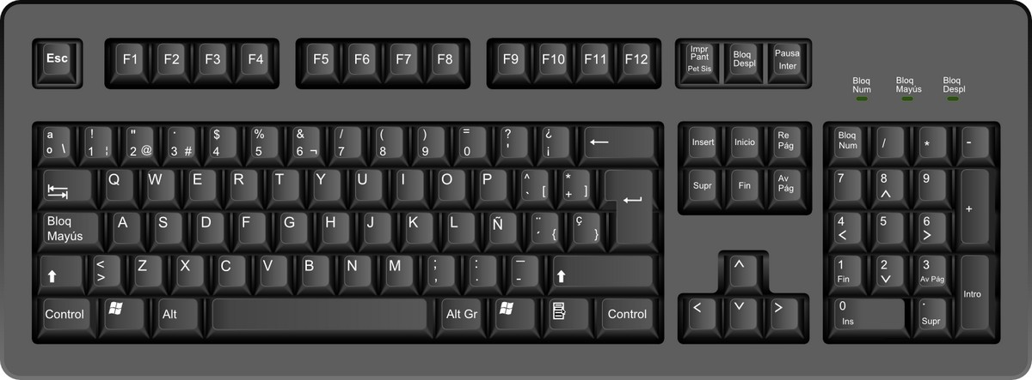

|  |  |  |  |  |  |
| --- | --- | --- | --- | --- | --- |
| Enter  o  Intro | Valida la información introducida.  En un procesador de textos, con esta tecla indicamos que finaliza el párrafo y que tiene que comenzar uno nuevo, esto es, un punto y aparte. | Borrar  o  Retroceso |  | Alt |  |
| Mayúscula  o  Shift | Manteniéndola pulsada permite obtener los caracteres que hay en la parte superior de algunas teclas.  Es la tecla de mayúscula inicial. | Supr |  | Alt Gr | Se llama gráfico alternativo. Permite obtener el carácter de la parte inferior derecha de algunas teclas.  P.ej. si pulsamos la tecla Alt Gr + 2, el resultado será @. |
| Bloq Mayús | Fija el teclado a mayúsculas. Sí está activada se enciende una lucecita en la parte superior derecha del teclado. | Esc |  | Control |  |